SISTEMES INFORMATICS



NOMBRE: Rubén Valero Policarpo

AÑO: 2023/2024

GRADO: Desarrollo de aplicaciones web

PROFESOR: Manuel Enguidanos Alama
1. Quines eines són necessàries en el muntatge, manteniment i reparació d'equips informàtics?.

Generalment son les següents: Tornavís, pinces, multímetre, mesurador de font de alimentació i soldador d'estany.

2. Quina seqüencia de passos segueix el sistema quan premem el botó d'encesa?

- Subministrament de corrent
- Intilitzalicació de la bios
- Intilització de la El post
- Cerca del sector d’arrancada
- Carrega el bot mànager per cedir el control al sistema operatiu
- Carrega el sistema operatiu

3. Que és el manteniment preventiu del PC?

Es el manteniment que te la funció es evitar que s'urgeixen averies , Com la adequada neteja de l’ordinador front a la pols o la brutea que es emmagatzema en l’interior de l’ordinador.

4. Has instal·lat en el teu equip un segon disc dur i, en arrancar l'ordinador, aquest s'ha bloquejat en l'arrancada i no arriba a carregar el sistema operatiu Què pot ocórrer?

Yo en aquest plantejament les dos solucions possibles que observe son:

- Que tinga una configuració de la bios incorrecta a les hores tindriem que entrar a la bios i revisar la configuració

- I un altra opció que valore es que es produixca una incompatibilitat en el hardwar.

5. En iniciar el sistema operatiu d'un ordinador observem que el punter del ratolí no es mou. Quines poden ser les seus possibles avaries i solucions per a comprovar l’avaria?

Acó potser causat per que els controladors del dispositiu son incorrectes o estan desactualitzats.

6. Com podem tornar a la configuració per defecte en la BIOS?

Podem tornar a la configuració inicial donant-li a una opció que te la bios que fica tornar a la configuració per defecte y aquesta opció fica totes les configuracions per defecte.

7. Què és un SAI i quina relació té amb la font d’alimentació?

Es un sistema de alimentació interrompuda el cual du unes bateries i en cas de que sen vaiga la llum podem tancar el ordinador de manera controlada i sense perdre els cambis. Aquest també regula la entrada de corrent alterna i la filtra fent que no hi hagen valors tan alts de corrents els cuals poden danyar la font d’alimentació.

8. Com podríem comprovar si la font d’alimentació d'un ordinador portàtil funciona correctament?

Si llevem la bateria de l’ordinador y el conectem a la llum podriem comprovar si aquest afunciona correctament. Una altara manera es que cuant les fonts d’alimentació no funcionen correctament solen emetre un pitit.

9. En el meu despatx tinc 4 preses de corrent però només una d'aquestes es doble i no està prop de la meua taula, així que en aquesta he col·locat un allargador al qual endolle 4 aparells. És correcta la meua decisió? Què podria ocórrer?. Justifica les teues respostes.

Des de el meu punt de vista la decisió no es correcta ya que es pot prendre foc a causa de una sobretensió la cual els cables no poden suportar i que es prenga foc.

10. Estic reparant un PC. Tinc la carcassa oberta i en aquest moment està en funcionament. Acabe de netejar-me les mans fregant-les sobre un drap sec. Si introduïsc la meua mà a l'interior del PC per a sentir si el ventilador del micro funciona, que pot ocórrer?. Justifica la teua resposta.

Que estàs carregat de electricitat estàtica i podem fer mal be els components de l’ordinador.

11. Les postures que es veuen són adequades?. Indica per a cadascuna d’elles si són o no correctes. Justifica les teues respostes.
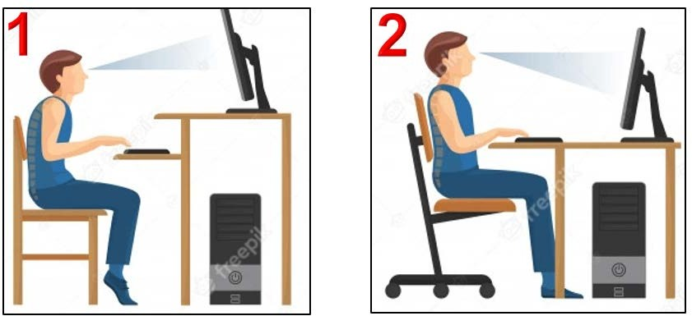
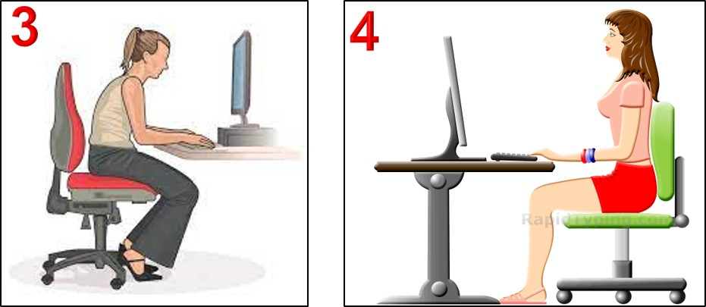
- No es una bona postura perquè la pantalla esta molt alta i te que alçar molt la vista, a de mes no toca el peus en el piso.
- No es una bona postura perquè la pantalla esta molt baixa i te que baixar molt la vista i també est tindria que pujar la caira perquè els colses esta per debal de la taula

